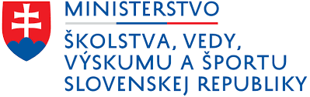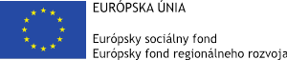

Názov projektu: InoŠkola

Hlavný cieľ projektu: Hlavným cieľom projektu InoŠkola je rozvoj kompetencií žiakov základných a stredných škôl, a to konkrétne v oblastiach riešenia problémov, osobnej zodpovednosti, učiacich stratégií, kreatívneho myslenia, kritického myslenia, leadershipu, práce s ICT a ďalších užitočných schopností potrebných pre “Priemysel 4.0”
Trvanie projektu: 18.1.2021 – 31.5.2023
Nenávratný finančný príspevok: 149 752,40 €
Typ projektu: dopytovo-orientovaný

Riadiaci orgán: Ministerstvo práce, sociálnych vecí a rodiny Slovenskej republiky
Sprostredkovateľský orgán: Ministerstvo školstva, vedy, výskumu a športu Slovenskej republiky

Tento projekt sa realizuje vďaka podpore z Európskeho sociálneho fondu v rámci Operačného programu Ľudské zdroje

www.ludskezdroje.gov.sk www.esf.gov.sk www.minedu.sk

